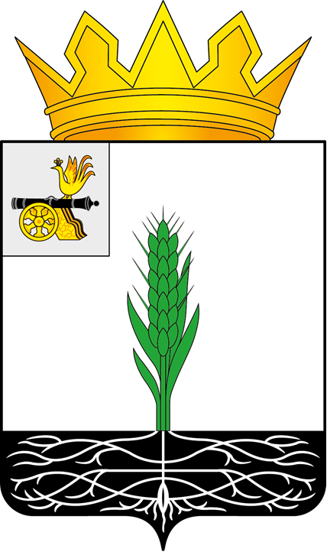

ПОЧИНКОВСКИЙ ОКРУЖНОЙ СОВЕТ ДЕПУТАТОВ

Р Е Ш Е Н И Е

от 26.02.2025 № 27

О признании утратившими силу некоторых нормативных правовых актов

Починковский окружной Совет депутатов

РЕШИЛ:

1. Признать утратившими силу:
- решение Совета депутатов муниципального образования «Починковский район» Смоленской области от 24.06.2009 № 29 «Об утверждении Положения о Почетной грамоте Совета депутатов муниципального образования «Починковский район» Смоленской области»;
- решение Совета депутатов муниципального образования «Починковский район» Смоленской области от 24.04.2013 № 12 «О внесении изменений в Положение о Почетной грамоте Совета депутатов муниципального образования «Починковский район» Смоленской области»;
- решение Совета депутатов муниципального образования «Починковский район» Смоленской области от 22.03.2017 № 80 «О внесении изменений в Положение о Почетной грамоте Совета депутатов муниципального образования «Починковский район» Смоленской области»;
- решение Совета депутатов муниципального образования «Починковский район» Смоленской области от 25.09.2019 № 339 «О внесении изменений в Положение о Почетной грамоте Совета депутатов муниципального образования «Починковский район» Смоленской области»;
- решение Совета депутатов муниципального образования «Починковский район» Смоленской области от 24.06.2009 № 30 «Об утверждении Положения о Благодарственном письме Совета депутатов муниципального образования «Починковский район» Смоленской области»;
- решение Совета депутатов муниципального образования «Починковский район» Смоленской области от 22.03.2017 № 79 «О внесении изменений в Положение о Благодарственном письме Совета депутатов муниципального образования «Починковский район» Смоленской области»;
- решение Совета депутатов муниципального образования «Починковский район» Смоленской области от 25.09.2019 № 338 «О внесении изменений в Положение о Благодарственном письме Совета депутатов муниципального образования «Починковский район» Смоленской области»;
2. Разместить настоящее решение на официальном сайте Починковского окружного Совета депутатов в информационно-телекоммуникационной сети «Интернет» https://sovet-pochinok.admin-smolensk.ru/.

Председатель Починковского  окружного Совета депутатов  Г.А. Соколова |  | Глава муниципального образования «Починковский муниципальный округ» Смоленской области  А.В. Голуб

